SỞ GIÁO DỤC VÀ ĐÀO TẠO
PHÒNG GIÁO DỤC VÀ ĐÀO TẠO

HƯỚNG DẪN SỬ DỤNG
PHẦN MỀM QUẢN LÍ THƯ VIỆN TRƯỜNG HỌC
TRÊN INTERNET

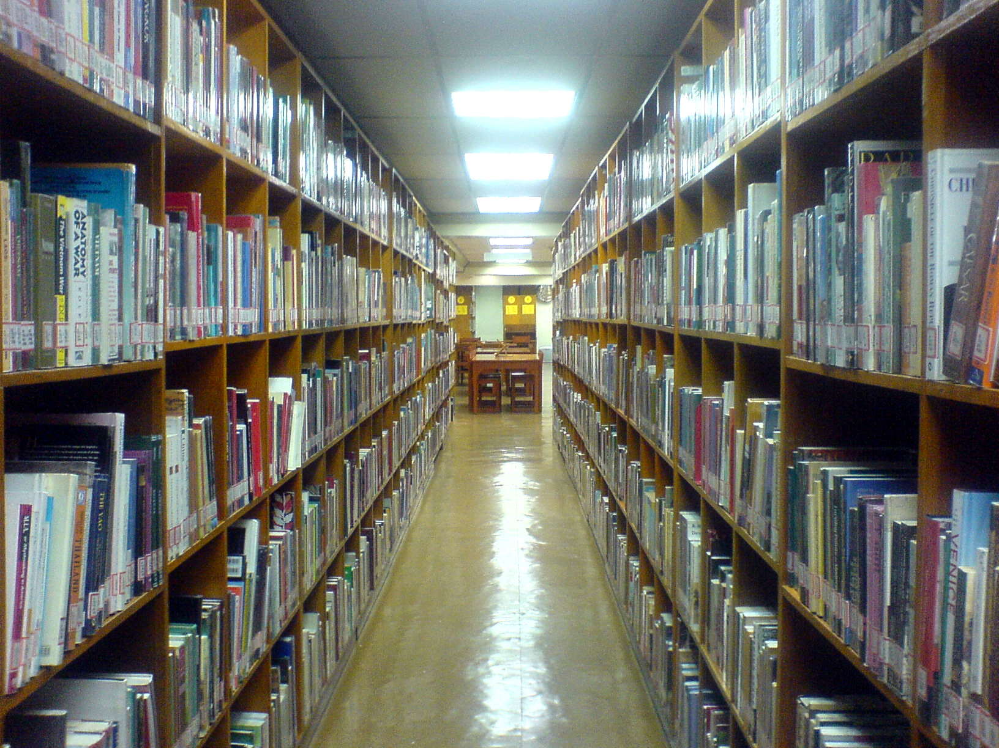

Điện thoại hỗ trợ:
0915.526.850
0984.502.511

GIỚI THIỆU

Phần mềm quản lí thư viện trường học tên Internet là một phân hệ trong hệ thống Quản lí trường học trên Internet, được xây dựng trên cơ sở kĩ thuật chuyên môn nghiệp vụ thư viện với mục đích yêu cầu ứng dụng công nghệ thông tin vào công tác quản lí thư viện ở các trường học (Tiểu học, THCS, THPT,...). Phần mềm đã được triển khai nhiều tại các đơn vị trong cả nước , được thiết kế thân thiện, hướng tới người dùng với thao tác đơn giản, linh hoạt cùng với hướng dẫn sử dụng chi tiết và trực tuyến và được tích hợp công nghệ mã vạch giúp việc mượn trả sách thuận tiện và nhanh chóng, ...

Phần mềm có các tính năng nổi bật:
1- Đây là phần mềm chạy trên mạng Internet hoàn toàn và được tích hợp trong cổng thông tin của nhà trường (Website) nên việc triển khai và hỗ trợ rất thuận tiện, nhanh chóng đạt hiệu quả cao khi sử dụng. Đặc biệt kế thừa dữ liệu từ các phân hệ khác trong hệ thống Quản lí trường học trên Internet.
2- Có đầy đủ tính năng phục vụ cho hệ thống thư viện trường học. Sát với công tác chỉ đạo nghiệp vụ thư viện trường học.
3- Tra cứu sách với nhiều hình thức, đặc biệt hỗ trợ tìm và đăng kí mượn trên Internet mọi lúc, mọi nơi.
4- Liên thông, tự động hóa việc gửi thông tin tổng hợp hoạt động quản lí thư viện về cổng điện tử của Phòng GD&ĐT, Sở Giáo dục và Đào tạo.

Chú ý: Việc hỗ trợ sử dụng thông qua các hình thức:
- Bằng điện thoại: 0915.526.850; 0984.502.511; 0969020969; 0983328746
- Bằng thư điện tử hoặc diễn đàn trên Internet:
http://diendan.haiduong.edu.vn
- Kết nối từ xa qua internet : trên trang thông tin của nhà trường vào mục Tài nguyên -> chọn mục Tiện ích -> chọn dòng Phần mềm hỗ trợ từ xa Internet (Teamviewer) -> Tải tệp TeamViewerQS.exe về máy rồi chạy. Cung cấp số ID và mật khẩu (Password).
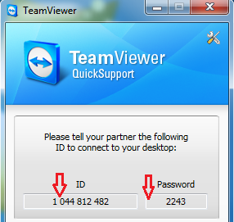
HƯỚNG DẪN SỬ DỤNG

I. CÁC CHỨC NĂNG QUẢN LÍ
- Quản lí kho sách, ấn phẩm, tạp chí…
- Quản lí hồ sơ bạn đọc (lấy dữ liệu từ quản lí học sinh, quản lí giáo viên).
- Tra cứu tài liệu.
- Giới thiệu sách mới, giới thiệu theo chủ đề…
- Cho bạn đọc mượn, trả.
- Thống kê tình hình mượn trả của giáo viên và học sinh…

II. QUY TRÌNH HOẠT ĐỘNG CỦA PHÂN HỆ QUẢN THƯ VIỆN
Quy trình 1: Tạo tài khoản của người phụ trách thư viện (Thủ thư).
Quy trình 2: Khai báo tham số hệ thống (năm học, danh mục chủng loại…)
Quy trình 3: Xử lí hồ sơ bạn đọc, in thẻ.
Quy trình 4: Nhập ấn phẩm và tạp chí vào kho, in sổ cá biệt, mã vạch, đề can…
Quy trình 5: Cho bạn đọc, mượn trả.
Quy trình 6: Truy xuất dữ liệu và in ấn phục vụ cho công tác quản lí.

III. HƯỚNG DẪN CHI TIẾT
3.1. Tạo tài khoản cho người phụ trách thư viện
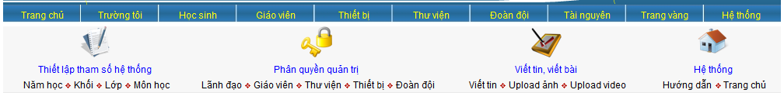
Bước 1 (B1): Vào “Hệ thống”
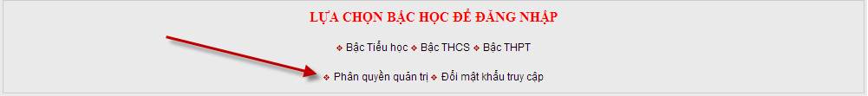
Bước 2 (B2): Vào “Phân quyền quản trị” và Đăng nhập với tài khoản quản trị
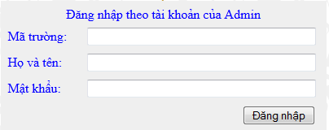
Bước 3 (B3): Vào “Tạo tài khoản cho thư viện”
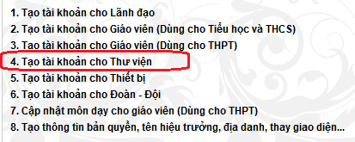
Bước 4 (B4): Tạo, sửa, xóa tài khoản
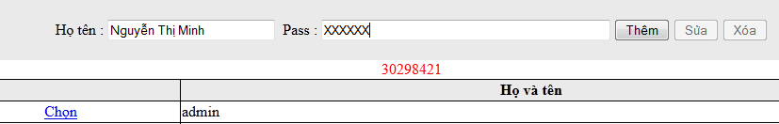
3.2 Khai báo các danh mục phục vụ cho quản lí thư viện
3.2.1 Tạo năm học
- Thực hiện theo hướng dẫn sau:
B1: Vào Thư viện

B2: Chọn “Đăng nhập” và đăng nhập với tài khoản thư viện đã cấp.
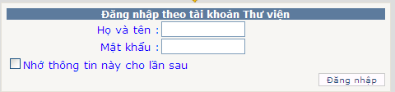

B3: Chọn Tạo tham số năm học cho modun Thư viện.
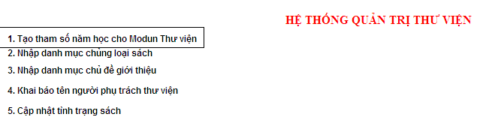
B4: Thêm, sửa, xóa danh mục năm học
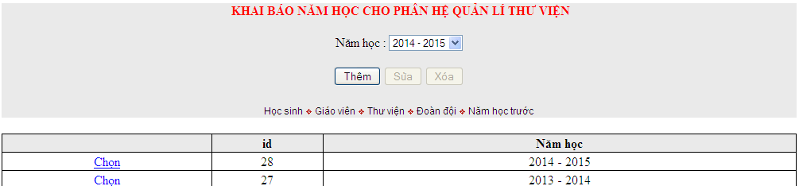
Quy trình của “Thêm”, “Sửa”, “Xóa” như sau:
* Thêm:
- Chọn năm học có sẵn trong sanh sách (Ví dụ: 2014 – 2015)
- Bấm nút “Thêm”
* Sửa:
- Nhấp chuột mục “Chọn” dòng cần sửa.
- Sửa thông tin: chọn năm học có trong danh sách.
- Bấm nút “Sửa”.
* Xóa:
- Nhấp chuột mục “Chọn” dòng cần xóa.
- Bấm nút “Xóa”
3.2.2 Danh mục chủng loại
Chú ý: Việc khai báo được thực hiện duy nhất khi dùng phần mềm này, khi đã khai báo danh mục sách hoặc tạp chí thì trong quá trình sử dụng phần mềm tuyệt đối không được sửa danh mục:
B1: Trong hệ thống quản trị thư viện, bấm dòng “2- Nhập danh mục chủng loại”
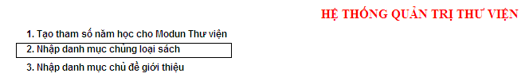
B2: Bấm nút “Thêm, sửa, xóa chủng loại”
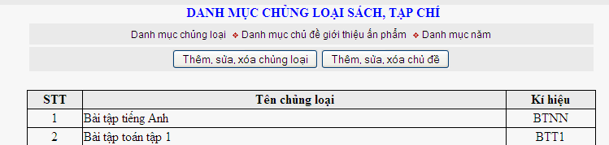
B3: Đăng nhập theo tài khoản của Thư viện

B4: Thêm, sửa, xóa chủng loại
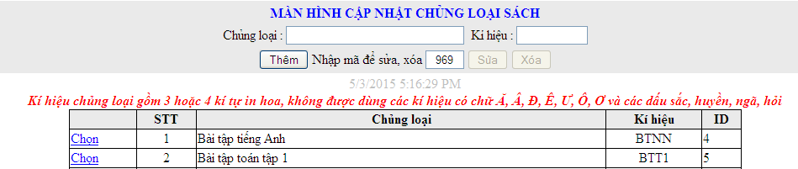
* Quy trình “Thêm”, “Sửa”, “Xóa” chủng loại thực hiện như tạo năm học, chú ý việc “Kí hiệu” như đã hướng dẫn ở trên.

3.2.3 Danh mục chủ đề giới thiệu ấn phẩm
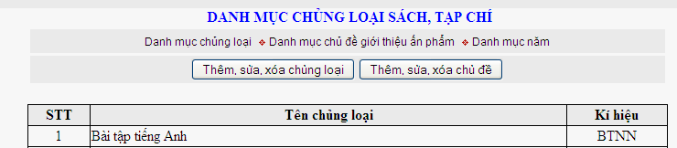

B1: Bấm nút “Thêm, sửa, xóa chủ đề”
B2: Đăng nhập theo tài khoản của Thư viện
B3: Thêm, sửa, xóa chủ đề

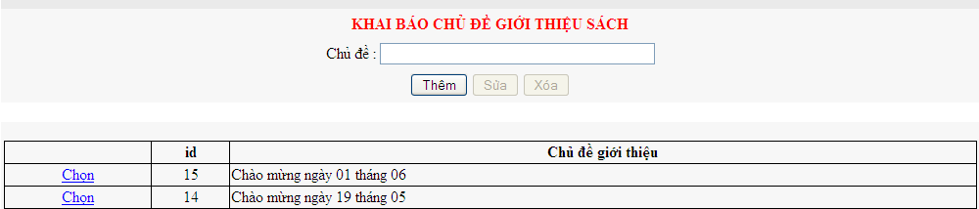
* Cập nhật chủ đề để phục vụ cho công tác giới thiệu sách
* Làm một lần khi bắt đầu sử dụng phần mềm này
Chú ý: Việc cập nhật danh mục cho quản lí thư viện rất quan trọng và trong quá trình thực hiện các đơn vị lưu ý việc ghi các kí hiệu hoặc tên các danh mục phải nhất quán, nếu ghi không nhất quán hoặc ghi không theo hướng dẫn thì trong quá trình quản lí sẽ gặp khó khăn trong việc tra cứu thông tin, thống kê báo cáo…
3.2.4 Khai báo tên người phụ trách thư viện
B1: Trong hệ thống quản trị thư viện, bấm dòng “4- Khai báo tên người phụ trách thư viện”
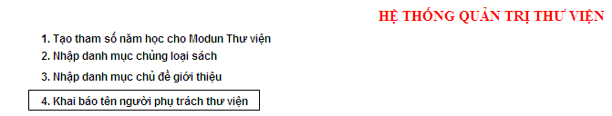
B2: Chọn , sửa lại tên thủ thư sau đó nhấn nút Cập nhật lại
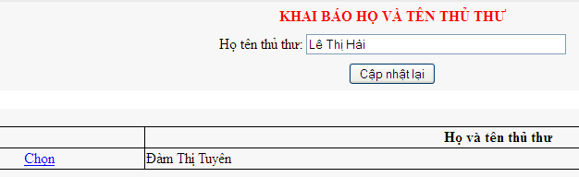
3.3 Xử lí hồ sơ bạn đọc, in thẻ…
3.3.1 Tạo hồ sơ bạn đọc
- Đối với hồ sơ bạn đọc là học sinh của nhà trường thì phân hệ thư viện sẽ lấy trực tiếp từ dữ liệu hồ sơ quản lí học sinh (bên thư viện không phải nhập)
- Đối với hồ sơ bạn đọc là giáo viên, cách cập nhật hồ sơ như sau:
B1: Vào Hệ thống:
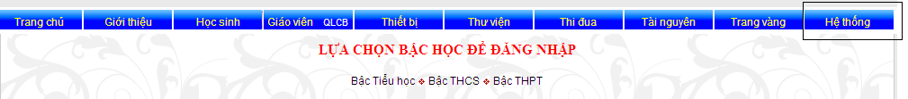
B2: Chọn Bậc học để đăng nhập theo tài khoản Lãnh đạo:
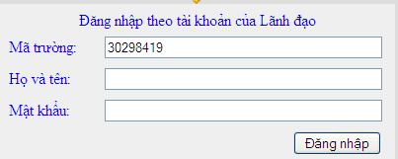
B3: Trong mục Hệ thống quản trị giáo viên: chọn một trong 2 lựa chọn:
- Mục “1- Chuyển hồ sơ giáo viên từ năm học cũ sang năm học mới”: nếu đã có danh sách hồ sơ giáo viên đã có từ năm học trước
- Mục “2- Nhập, sửa hồ sơ cho cán bộ giáo viên” : chưa có danh sách hồ sơ giáo viên -> phải tiến hành nhập hồ sơ mới cho giáo viên (sau này danh sách được lấy từ phân hệ Quản lí cán bộ giáo viên sang). Các thực hiện như sau:
Chọn mục “2- Nhập, sửa hồ sơ cho cán bộ giáo viên” và Đăng nhập tài khoản Lãnh đạo.
- Quy trình “Thêm”, “Sửa”, “Xóa” hồ sơ giáo viên:
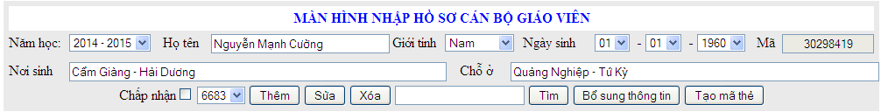
+ Thêm
B1: Ghi đủ các thông tin trên màn hình: Chọn năm học hiện tại, tên khối, tên tổ…..
B2: Tích vào check “Chấp nhận” để nút “Thêm” sáng lên
B3: Click vào nút “Thêm” lúc này ta đã được 1 hồ sơ
Nhập hồ sơ tiếp theo: Ta thực hiện tương tự quy trình trước.
+ Sửa
B1: Nhập tên hồ sơ cần sửa vào ô cạnh nút “Tìm”
B2: Click nút “Tìm” danh sách hồ sơ xuất hiện phía dưới
B3: Select dòng cần sửa: Thông tin của dòng đó sẽ hiển thị trên màn hình
B4: Sửa những thông tin cần sửa
B5: Click nút “Sửa”
+ Xóa
B1: Nhập tên hồ sơ cần xóa vào ô cạnh nút “Tìm”
B2: Click nút “Tìm”. Danh sách xuất hiện phía dưới
B3: Select dòng cần xóa: Thông tin của dòng đó sẽ hiển thị trên màn hình
B4: Click nút “Xóa”
3.3.2 Tạo mã thẻ của bạn đọc
B1: Vào Hệ thống -> Chọn Bậc học -> Đăng nhập theo tài khoản Lãnh đạo
B2: Tạo mã thẻ
- Đối với Học sinh: Trong mục Hệ thống quản trị học sinh chọn mục “7.7 Tạo mã thẻ cho học sinh”
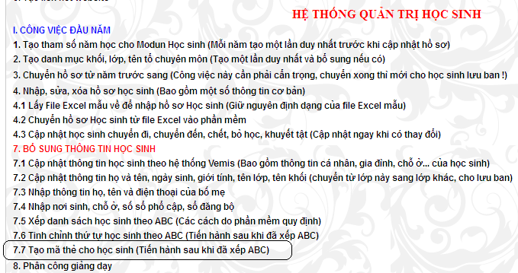
Thực hiện chọn năm học trong danh sách rồi nhấn nút <Chọn năm học> nhấn tiếp nút <Bấm để tạo mã thẻ>.
- Đối với giáo viên: Trong mục Hệ thống quản lí giáo viên chọn mục “3. Tạo mã thẻ cho cán bộ giáo viên”, Đăng nhập tài khoản Lãnh đạo
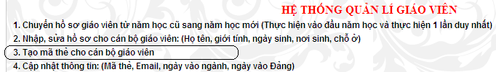
Thực hiện chọn năm học trong danh sách rồi nhấn nút <Chọn năm học> nhấn tiếp nút <Bấm để tạo mã thẻ>.
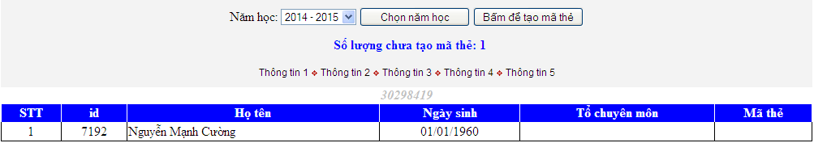

3.3.3 In thẻ của bạn đọc
B1: Vào menu Thư viện:
B2: nhấp mục “Học sinh”
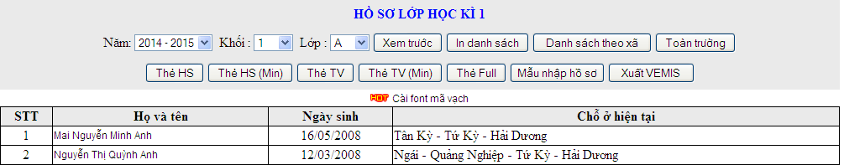
- Chọn năm học, khối, lớp, nhấn nút “Xem trước”
- Nhấn một trong các nút “Thẻ TV”, “Thẻ TV (min)”.
Chú ý: Nếu trên thẻ chưa có mã vạch thì phải tải font mã vạch về máy vi tính và cài đặt.
* Mục “Giáo viên”:
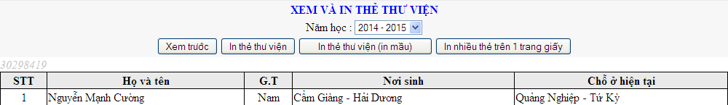

3.4 Nhập ấn phẩm và tạp chí vào kho, in sổ cá biệt, mã vạch, đề can…
3.4.1 Nhập ấn phẩm:
* Nhập sách:
B1: Vào menu Thư viện
Màn hình lựa chọn kiểu nhập:
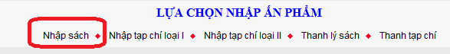
B2:chọn mục Nhập sách -> Đăng nhập tài khoản thư viện
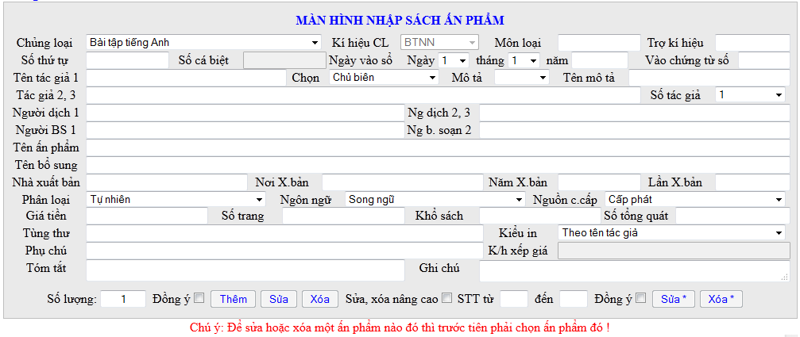
+ Chọn chủng loại (kho sách).
+ Nhập số thứ tự (chú ý căn cứ vào số thứ tự đã nhập lần trước ).
+ Số cá biệt không phải nhập vì tự sinh.
+ Chọn ngày vào sổ.
+ ……….
+ Nhập số lượng cuốn.
+ Chọn “Đồng ý”
+ Nhấn nút “Thêm”
- Để sửa một hoặc nhiều ấn phẩm nào đó trước hết phải Select ấn phẩm đó
Chú ý: Sửa xóa nâng cao: Là sửa xóa nhiều ấn phẩm qua một thao tác.

* Nhập tạp chí loại 1: là những tạp chí có trên 48 trang và mỗi quyển có 1 số cá biệt (Ví dụ: tạp chí Tài hòa trẻ). Thêm sửa xóa làm tương tự như nhập sách.
Mỗi quyển 1 số cá biệt
* Nhập tạp chí loại 2: là những tạp chí có dưới 48 trang.
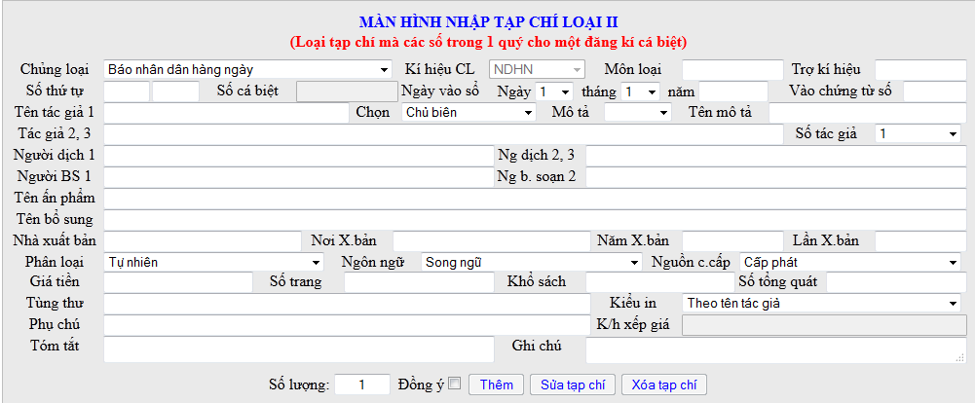
Chú ý: Ô STT thứ nhất: Số tạp chí, Ô STT thứ 2: Số thứ tự của tạp chí đó.
Ví dụ: Tạp chí Toán tuổi thơ số 16, quyển số 3 thì ô thứ nhất nhập 16, ô thứ 2 nhập số 3
3.4.2 Tra cứu ấn phẩm
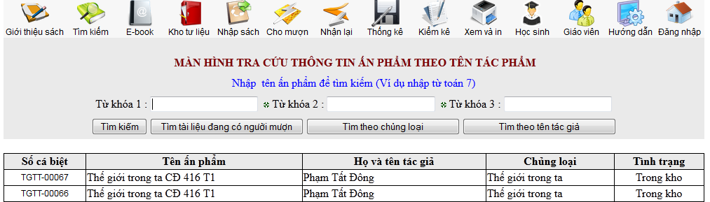
- Muốn tìm ấn phẩm, người sử dụng nhập tên ấn phẩm vào ô từ khóa rồi nhấn nút “Tìm kiếm”
* Ngoài việc tra cứu thông thường người sử dụng có thể tìm theo chủng loại, tìm tài liệu hiện có người đang mượn…
3.4.3 Thanh lý sách, Thanh lý tạp chí
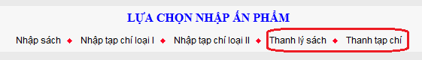
* Thanh lý sách:
B1: chọn mục Thanh lý sách -> Đăng nhập tài khoản của thư viện
B2: Nhập tên sách hoặc số cá biệt -> tích chọn Tên ẩn phẩm hoặc Số cá biệt -> Nhấn nút Tiếp tục.
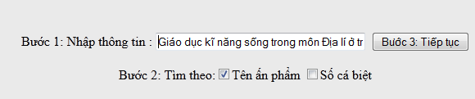
B3: Tích chọn dòng tên ấn phẩm -> chọn mục tình trạng (Mất, Hỏng, Thanh lý,+), Số biên bản xuất, Ngày xuất
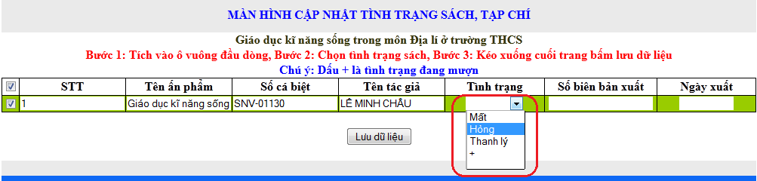
B4: Nhấn nút Lưu dữ liệu
* Thanh lý tạp chí: Thực hiện tương tự như thanh lý sách

3.4.4 In đề can và tem dán bìa ấn phẩm
B1: Vào menu Thư viện -> Chọn mục In đề can
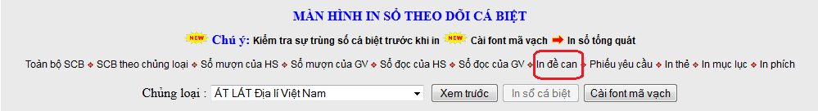
B2: Chọn chủng loại (kho sách) -> Nhấn nút Xem trước
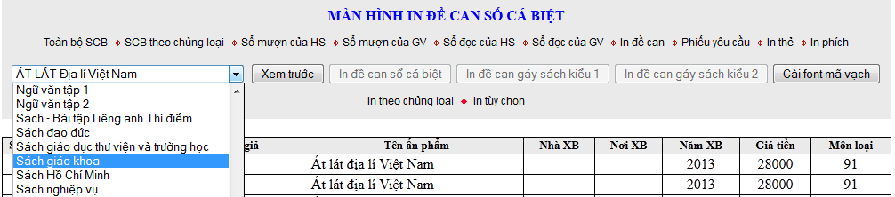

B3: Nhấn nút In đề can số cá biệt để tải tệp dữ liệu in về - Nhấn nút In đề can gáy sách để tải tệp in gáy sách.
* Cắt ra và dán trên bìa ấn phẩm (nên phủ bằng lớp băng dính để chống xước mã vạch)
* Việc in đề can có thể thực hiện bằng cách in tùy chọn (In từ số cá biệt này đến số cá biệt kia) hoặc in theo chủng loại. Các đơn vị tự nghiên cứu để thực hiện các chức năng này.
Chú ý: Trước khi in đề can thì phải cài được font mã vạch trên máy vi tính của bạn.
3.4.5 In phiếu yêu cầu, in phích
Bạn làm tương tự như in đề can, in gáy sách.
3.4.6 Giới thiệu tác phẩm mới
B1: Vào menu Thư viện -> Chọn mục Đăng nhập (theo tài khoản thư viện)
B2: Chọn mục “7. Giới thiệu các tác phẩm mới”
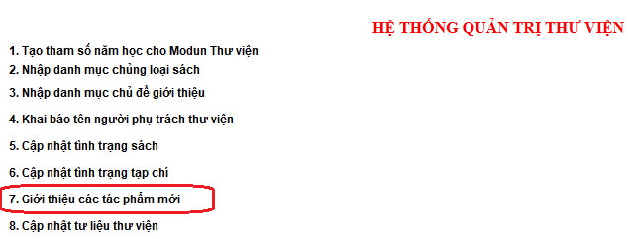

B2: Đăng nhập TK thư viện
B3: Nhập Tên tiêu đề ấn phẩm mới cần giới thiệu, chọn ảnh đại diện là ảnh bìa ấn phẩm (ảnh chụp hoặc từ máy quét,…) tải từ máy tính -> Nhấn nút Gửi ảnh -> Nhập tóm tắt ấn phẩm mới -> Nhập nội dung giới thiệu ấn phẩm mới -> Nhấn nút Thêm tin
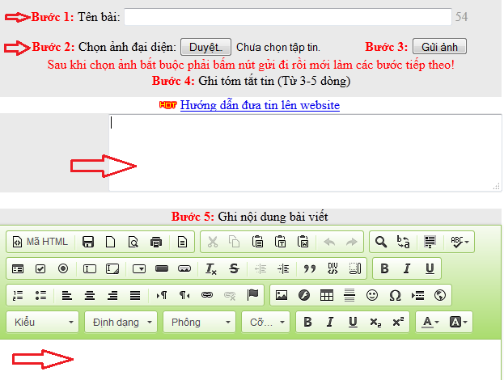
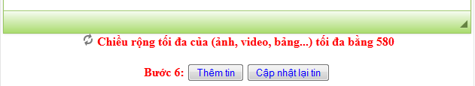
Muốn sửa lại mục giới thiệu đã đăng, thì bạn phải chọn mục tin cũ, thực hiện sửa -> nhấn nút Cập nhật lại tin.

3.5 Cho bạn đọc, mượn trả
3.5.1 Cho bạn đọc mượn
Trước hết phải chắc chắn rằng ấn phẩm đó đã có trong kho và hồ sơ bạn đọc đã được cập nhật.
- B1: Chọn mục “Cho mượn” -> Đăng nhập
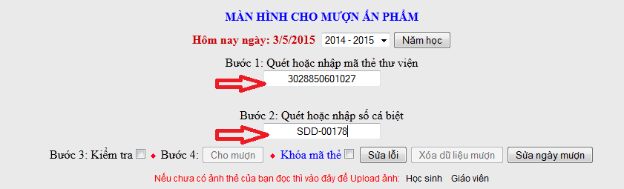
B2: Thực hiện theo trình tự các bước trên màn hình
* Nếu đơn vị nào có máy đọc mã vạch thì dùng máy để quét mã vạch trên ấn phẩm và trên thẻ thư viện. Nếu không có máy quét mã vạch thì nhập bằng tay.
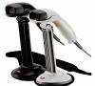
* Đôi lúc khi tích “Kiểm tra” phần mềm báo lỗi ấn phẩm không hợp lệ mặc dù thực tế ấn phẩm đó hợp lệ, vậy xử lí ra sao? Lúc đó chỉ cần bấm vào nút “Sửa lỗi” là OK
* Một bạn đọc có thể mượn nhiều cuốn 1 lúc, để không phải quét lại mã thẻ thì người sử dụng tích vào “Khóa mã thẻ”
* Nếu cho mượn nhầm: Hãy chọn dữ liệu nhầm đó rồi Click “Xóa dữ liệu mượn”
* Kiểm tra thông tin vừa cho mượn thì có thể quan sát danh sách phía dưới…
* Có thể sửa lại ngày cho mượn sai -> Nhấn nút Sửa ngày mượn.
3.5.2 Nhận lại từ bạn đọc trả

B1: Chọn mục “Nhận lại” -> Đăng nhập

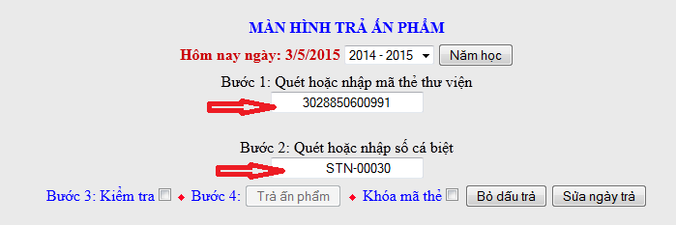
B2: Thực hiện theo các bước quy định trên màn hình.
* Nếu ấn phẩm trả hợp lệ nhưng phần mềm báo “Không hợp lệ” thì nhấn chọn “Bỏ dấu trả”
* Kiểm tra thông tin trả ấn phẩm.
4. In Sổ theo dõi và Thống kê số liệu
4.1 In sổ theo dõi
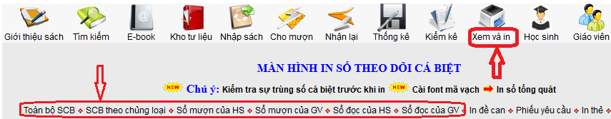
Chọn mục Xem và In -> Thực hiện chọn mục cần in sổ theo dõi.
4.2. Thống kê số liệu
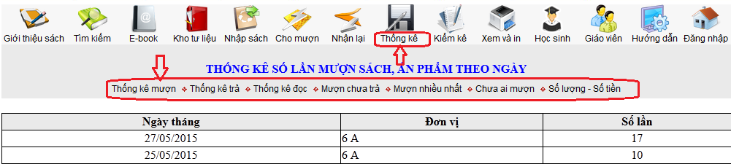
Chọn mục Thống kê -> Thực hiện chọn mục cần xem thống kê theo dõi.
Chú ý:
* Đơn vị sử dụng khai thác thêm các tính năng trên phần mềm.
* Thường xuyên In ấn các biểu mẫu để quản lí.

Xin trân trọng cảm ơn!
Chúc thành công!

